**PERBAIKAN**

1. **BUATLAH LAPORAN DARI TABEL YANG SUDAH ADA, ATAU DI TAMBAHKAN DATA SECARA**

**INDIVIDU**

Tambahkan minimal 1 data ke semua table

Insert Tabel **BARANG :**

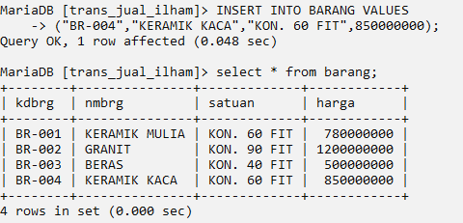

Insert Tabel **CUST :**

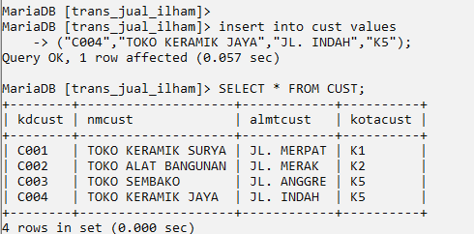

almtcust terpotong karena char(10)

Insert Tabel **TRANSBELI :**

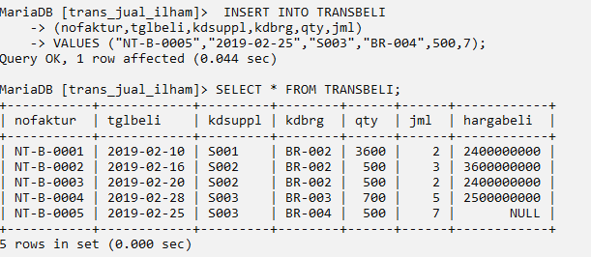

Masih null, nanti di isi dengan rumus UPDATE

Update hargabeli yang null

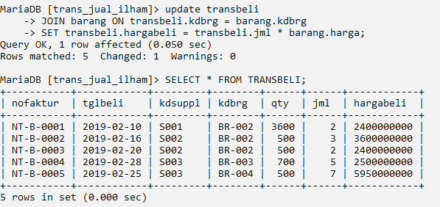

Insert Tabel **RETURBELI :**

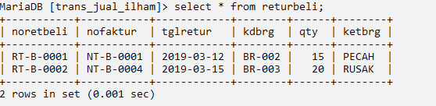

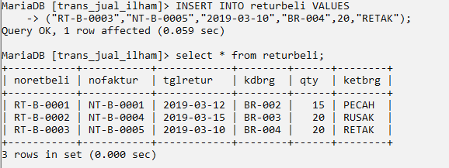

Insert Tabel **TRANSJUAL :**

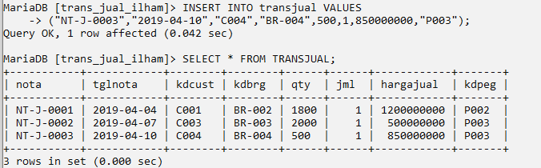

Insert Tabel **RETURJUAL :**

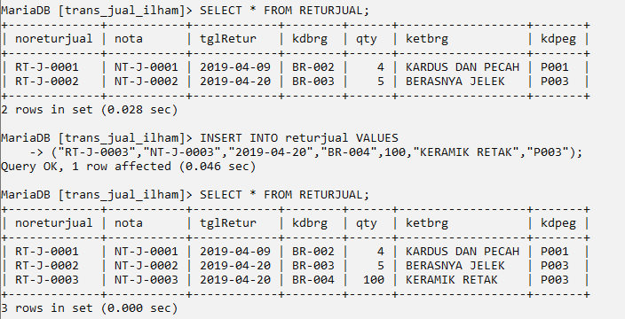

1. **BUAT LAPORAN TAMBAHAN SEBANYAK 3 LAPORAN YANG MENGAMBIL DARI BEBERAPA**

**TABEL DAN TERANGKAN.**

Join 2 Tabel (Transaksi Pembelian dan Supplier)

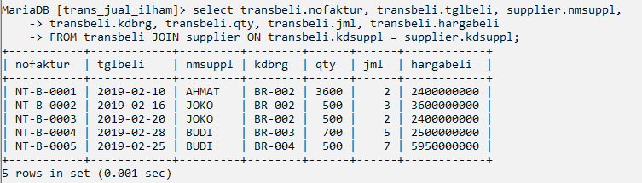

**Penjelasan:**

* Query ini menggabungkan data dari tabel TRANSBELI (transaksi pembelian) dengan data dari tabel SUPPLIER.
* Klausa JOIN digunakan untuk mengaitkan baris-baris di kedua tabel berdasarkan nilai kolom kdsuppl.
* Kolom yang dipilih adalah nofaktur, tglbeli dari tabel TRANSBELI, dan nmsuppl dari tabel SUPPLIER untuk memberikan informasi tentang faktur pembelian, tanggal pembelian, dan nama pemasok.
* Data dari kedua tabel digabungkan berdasarkan nilai kdsuppl.

Join 3 Tabel (Transaksi Pembelian, Supplier, dan Barang)

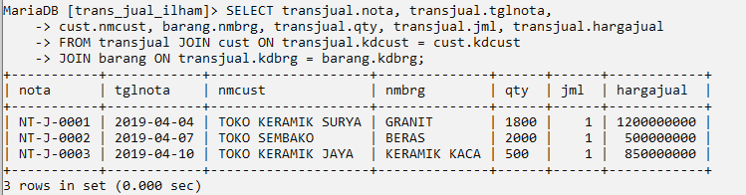

* **SELECT**: Memilih kolom-kolom yang ingin ditampilkan dalam hasil query.
* **TRANSJUAL.nota, TRANSJUAL.tglnota, CUST.nmcust, BARANG.nmbrg, TRANSJUAL.qty, TRANSJUAL.jml, TRANSJUAL.hargajual**: Kolom-kolom yang dipilih untuk ditampilkan:
* **FROM**: Menunjukkan sumber data dari mana hasil query diambil, dalam hal ini dari tabel TRANSJUAL.
* **JOIN**: Menggabungkan data dari tabel TRANSJUAL dengan tabel CUST dan BARANG berdasarkan kriteria yang ditentukan.
* **CUST ON TRANSJUAL.kdcust = CUST.kdcust**: Menggabungkan tabel TRANSJUAL dengan tabel CUST berdasarkan kolom kdcust, untuk menambahkan informasi pelanggan ke dalam transaksi.
* **BARANG ON TRANSJUAL.kdbrg = BARANG.kdbrg**: Menggabungkan tabel TRANSJUAL dengan tabel BARANG berdasarkan kolom kdbrg, untuk menambahkan informasi barang ke dalam transaksi.

Join 4 Tabel (Transaksi Pembelian, Supplier, Barang, dan Retur Pembelian)

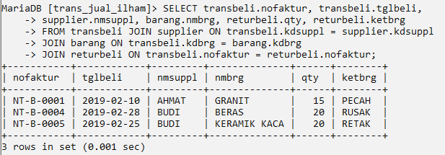

**Penjelasan:**

* Query ini menggabungkan data dari tabel **TRANSBELI (transaksi pembelian), SUPPLIER, BARANG, dan RETURBELI (retur pembelian)**.
* Klausa **JOIN** digunakan untuk mengaitkan baris-baris di keempat tabel berdasarkan nilai kolom yang sesuai (kdsuppl untuk SUPPLIER, kdbrg untuk BARANG, dan nofaktur untuk RETURBELI).
* Kolom yang dipilih adalah nofaktur, tglbeli dari tabel TRANSBELI, nmsuppl dari tabel SUPPLIER, nmbrg dari tabel BARANG, qty, dan ketbrg dari tabel RETURBELI untuk memberikan informasi tentang faktur pembelian, tanggal pembelian, nama pemasok, nama barang yang dibeli, jumlah yang diretur, dan keterangan retur.
* Data dari keempat tabel digabungkan berdasarkan nilai kdsuppl, kdbrg, dan nofaktur.